Op welke manier kunnen we transport via vrachtwagens vervangen door transport over water?

Bouwsteen 1: Inleiding

Deze fase in een notendop: Het project inleiden: uitleg STEM-project + inkleurmodel.

Om het project in te leiden, starten we met een korte uitleg over wat het project inhoudt. We brengen het onderwerp aan met problemen en voorbeelden uit het dagelijkse leven. Daarna stellen we de hoofdonderzoeksvraag van het gehele project klassikaal op. We delen de probleemstelling van het STEM-project mee met de leerlingen a.d.h.v. een voorstelling van de vaarroute.
Tijd: ± 45 minuten

Leerdoelen: De leerlingen kunnen
- nadenken/brainstormen over het thema ‘Transport over water’.
- een voorbeeld/probleem uit het dagelijkse leven analyseren.
- een geschikte onderzoeksvraag kiezen en beargumenteren waarom ze deze hebben gekozen.
- een probleemstelling analyseren.
- een wiskundig vraagstuk oplossen over het vervangen van vrachtwagens door schepen.
STEM-doelen:
- LPD 3: De leerlingen passen wetenschappelijke vaardigheden toe.
- LPD 5: De leerlingen beargumenteren keuzes bij het oplossen van problemen in STEM-doelen.
- LPD 10: De leerlingen ontwerpen een oplossing in functie van behoeften, vragen, problemen, eisen en beperkingen.
Leerinhouden: onderzoeksvraag opstellen, brainstorm, probleemstelling, wiskundig vraagstuk oplossen

Randvoorwaarden:
Materiaal voor klasgebruik:
Miniposter ‘Hoe formuleer ik een goede onderzoeksvraag?’  - 1 voor elke leerling | 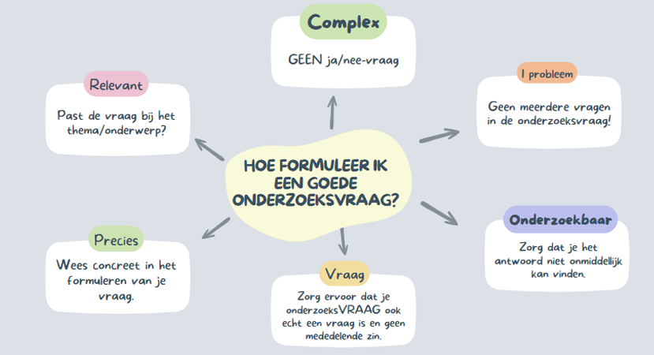

Voorkennis leerlingen:
- De leerlingen kennen de verschillende stappen van het OVUR-model.
- De leerlingen weten wat een onderzoeksvraag is.
Externen:
Geen
Beschrijving leeractiviteiten:
Deel conceptenmap dat bij deze leeractiviteit hoort:
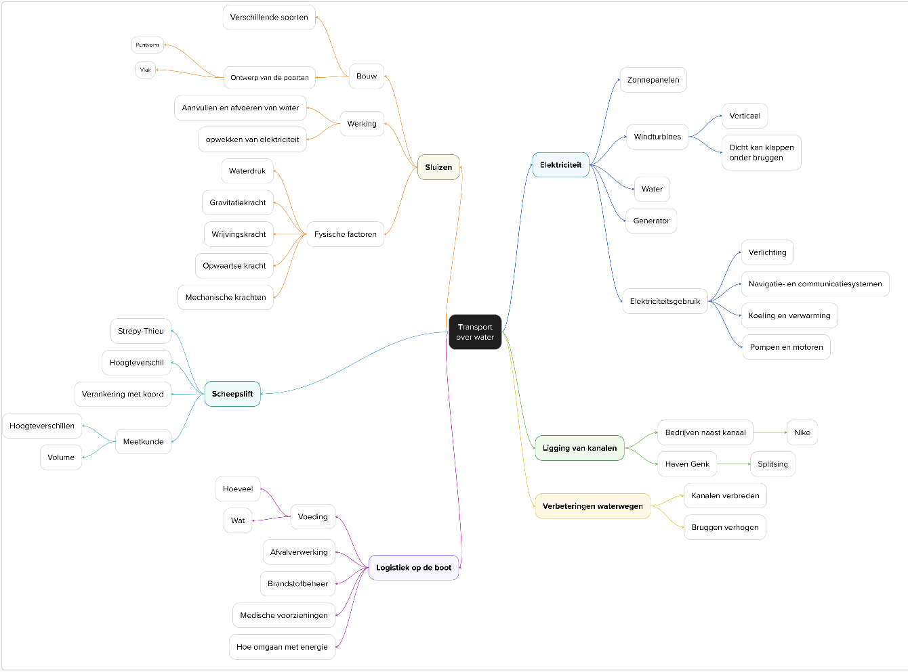

Overzicht leeractiviteit: timing + hoe te organiseren + hulpmiddelen
 | Beschrijving leeractiviteit | Duur | Hoe organiseren? | Hulpmiddelen
1. | Algemene inleiding van het project | 10’ | Klassikaal:  - Uitleg project  - Inhoudsopgave  - Uitleg STEM + OVUR-model  (+ icoontjes)  - Doelen inleiding meedelen  - Uitleg inkleurmodel | - Cursus p 1-6  - PowerPoint
2. | Brainstorm | 5’ | Klassikale brainstorm:  - Mentimeter invullen  - Meest voorkomende woorden noteren in bundel | - Cursus p 6  - PowerPoint  - Mentimeter
3. | Voorbeeld dagelijkse leven | 10’ | Klassikaal vragen beantwoorden a.d.h.v. onderwijsleergesprek met leerlingen. | - Cursus p 7-9
4. | Hoofdonderzoeksvraag opstellen | 5’ | Klassikaal de mogelijke onderzoeksvragen overlopen: goede/slechte onderzoeksvraag + waarom? | - Cursus p 10  - Miniposter  (OV opstellen)
5. | Probleemstelling | 3’ | Doceren aan de leerlingen | - Cursus p 11
6. | Wiskundig vraagstuk | 12’ | Leerlingen eerst zelfstandig laten proberen oplossen, daarna klassikaal verbeteren | - Cursus p 12
Extra uitgebreide info bij leeractiviteit:
- Algemene inleiding van het project

De leerkracht geeft een korte, algemene uitleg over het project zodat de leerlingen weten wat hen te wachten staat. ‘Transport over water’. De leerkracht deelt mee dat in het begin van de bundel een inhoudsopgave staat, waar ze altijd terug naar kunnen kijken. Er wordt aangegeven dat het een STEM-project is en dat er bij elk hoofdstuk een aangepast inkleurmodel met de bijbehorende vakken hoort. Bij het begin van elk hoofdstuk staan ook de doelen genoteerd die de leerlingen na het hoofdstuk behaald zouden moeten hebben.

- Brainstorm

Om effectief te starten met het project, is het belangrijk om te weten wat de leerlingen al weten en wat de titel van het project bij hen oproept. Dit doet de leerkracht aan de hand van een Mentimeter, de antwoorden komen zo op het scherm terecht. Deze antwoorden worden klassikaal overlopen en de leerlingen noteren de woorden die het meeste terugkomen.
- Voorbeeld dagelijkse leven
Met een voorbeeld uit het dagelijkse leven leggen de leerlingen de link met transport over water en transport via vrachtwagens. Hierin worden een aantal vragen gesteld die ze moeten oplossen door middel van afbeeldingen, logisch redeneren …
- Hoofdonderzoeksvraag opstellen
De leerkracht stelt samen met de leerlingen de hoofdonderzoeksvraag van het gehele project op. Dit gebeurt a.d.h.v. een miniposter ‘Hoe formuleer ik een goede onderzoeksvraag?’ De leerlingen onderzoeken of de gegeven onderzoeksvragen goed zijn of eerder slecht. Ze beargumenteren ook waarom een onderzoeksvraag goed of slecht is. De hoofdonderzoeksvraag wordt ook genoteerd op de voorpagina van de leerlingenbundel.

- Probleemstelling

De leerkracht legt kort uit dat we vertrekken vanuit de Nike-fabriek met een volledig geladen vrachtschip. We zetten samen koers om de sportkleding, schoenen … wereldwijd te verspreiden. Op de vaarroute zullen we verschillende ‘obstakels’ tegenkomen, waarvoor we een oplossing moeten bedenken. Als ze een oplossing hebben gevonden, kunnen de goederen hun eindbestemming goed bereiken.

- Wiskundig vraagstuk

Bij het stukje ‘Voorbeeld uit het dagelijkse leven’ hebben we al gekeken naar het verschil bij transport via vrachtwagens en transport via schepen. In dit deel worden er eerst 2 vraagjes gesteld om deze manieren van transport kort te vergelijken. Daarna is er een vraagstuk: ‘Hoeveel schepen vervangen … vrachtwagens (bij dezelfde lading)?’. De leerlingen proberen dit eerst individueel eens te bekijken en op te lossen. Daarna overloopt de leerkracht het vraagstuk met de leerlingen en verbetert het ook met hen.

Ondersteunend materiaal voor leerlingen en leerkrachten:
Dit zijn verdere verwijzingen naar concreet lesmateriaal voor leerlingen, zoals werkblaadjes, en voor leerkrachten, zoals PowerPoint presentaties. Mogelijks zal hier al naar verwezen worden in de beschrijving leeractiviteiten. Bedoeling is dat je hier een link maakt naar de respectievelijke werkblaadjes, presentaties, etc.
- Leerlingenbundel
- Verbetersleutel leerlingenbundel
- PowerPoint
- Mentimeter: Transport over water - Mentimeter
- Miniposter ‘Hoe formuleer ik een goede onderzoeksvraag?’ (zie bijlage)
Reader:
Dit zijn verwijzingen naar voor de leerkracht interessante bronnen over deze bouwsteen met extra achtergrondinformatie (filmpjes, boeken, artikels, websites, etc.)

ICT-tools:
- PowerPoint
- Mentimeter
- Canva (om de poster te maken)
Eindtermen:
A-stroom > Wiskunde – natuurwetenschappen – technologie – STEM > Eindtermen
- 06.21: De leerlingen lossen vraagstukken en problemen op door te mathematiseren en demathematiseren en door gebruik te maken van heuristieken.
- 06.22: De leerlingen gebruiken ICT om berekeningen uit te voeren en grafische voorstellingen te maken.
- 06.37: De leerlingen analyseren principes van de bouw en werking van technische systemen, hun deelsystemen, onderdelen en hun onderlinge samenhang in een energiesysteem en een informatieverwerkend systeem en in minstens 1 van de volgende systemen: een constructiesysteem, een transportsysteem en een biotechnische systeem.
- 06.38: De leerlingen doorlopen een technisch proces om een technisch systeem te realiseren vanuit behoefte(n) en criteria.
06.41: De leerlingen gebruiken gepaste grootheden en eenheden in een correcte weergave.
06.43: De leerlingen ontwerpen een oplossing voor een probleem door wetenschappen, technologie of wiskunde geïntegreerd aan te wenden.
- 06.44: De leerlingen illustreren de wisselwerking tussen wetenschappen, technologie, wiskunde en de maatschappij aan de hand van maatschappelijke uitdagingen.

A-stroom > Wiskunde – natuurwetenschappen – technologie – STEM > Eindtermen basisgeletterdheid
- BG06.01 De leerling voert met functioneel gebruik van ICT eenvoudige berekeningen uit met natuurlijke, positieve decimale getallen met maximaal 2 cijfers na de komma, procenten en verhoudingen in betekenisvolle contexten.
- BG06.02 De leerling gebruikt maatgetallen en eenheden van grootheden in betekenisvolle contexten.

Leerplandoelstellingen Katholiek Onderwijs, Basisoptie STEM-technieken en STEM-wetenschappen: 1ste graad A-stroom:
STEM-doelen:
- LPD 3: De leerlingen passen wetenschappelijke vaardigheden toe.
- LPD 5: De leerlingen beargumenteren keuzes bij het oplossen van problemen in STEM-doelen.
- LPD 10: De leerlingen ontwerpen een oplossing in functie van behoeften, vragen, problemen, eisen en beperkingen.



Ontwikkeld in samenwerking met: VMS Zonhoven, middenschool.

